# **【GAD翻译馆】在Photoshop中绘制科幻飞行器概念作品**

链接：http://gad.qq.com/article/detail/270741

 大家好，我是Matteo Ascento。这是一个名为“Wasp-05”的个人概念作品。我在就读硕士学位期间制作了这个概念，作为道具设计周的练习。虽然说这根本不是我的拿手好戏，但我还是非常喜欢它。我大约在4-5天内完成了这个科幻飞行器概念，所以我其实是做了一些前期准备的。下面就来看下我是如何使用Photoshop完成科幻飞行器作品的绘制的，希望本教程可以帮助你们。

**第1步：获得一些参考**

一旦你对自己的项目有了一些基本想法（本教程中设计的是一个最多可载4-5人的宇宙飞船），你需要扩大你的视觉库，并弄清楚如何创建自己的概念。你不能直接开始一项工作，你得有一些准备，当然可以保留一点幻想风格元素（毕竟我们不是飞机工程师）。

[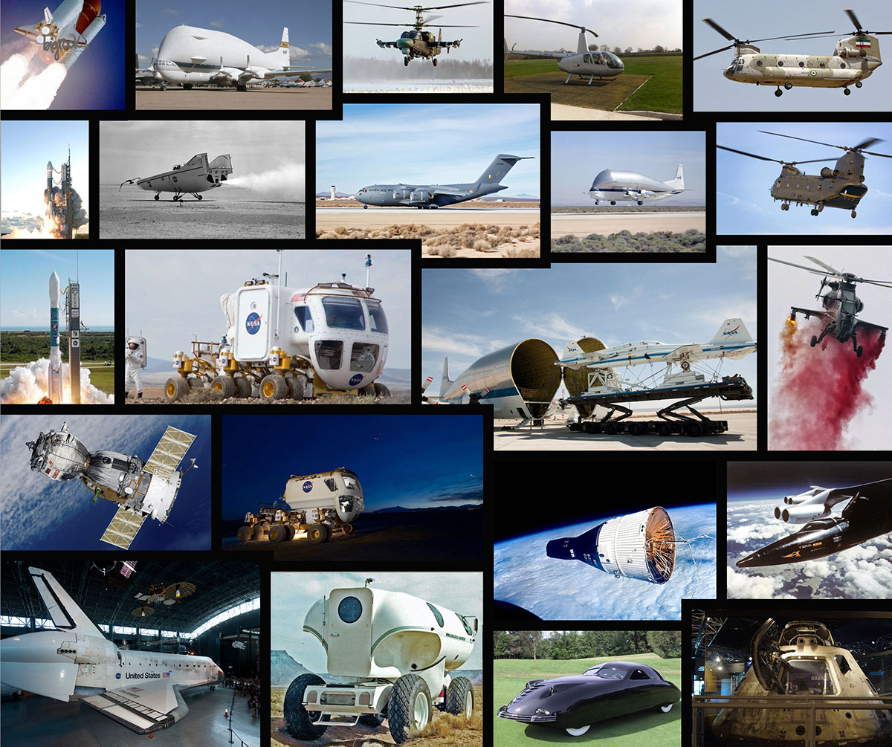](https://www.3dtotal.com/admin/new_cropper/tutorial_content_images/2528_tid_ref.jpg)

**参考资料**

**第2步：轮廓**

这可能是最有创意的部分。在这一步中，让自己随着外形的引导来绘画和确定形象。为了使得这个过程变得更加简单一些，你可以使用一个名为Alchemy的免费程序，它可以让你创建随机外形，并且自带有大量有用的工具。一个简单的随机形状会是一个好的开始。

[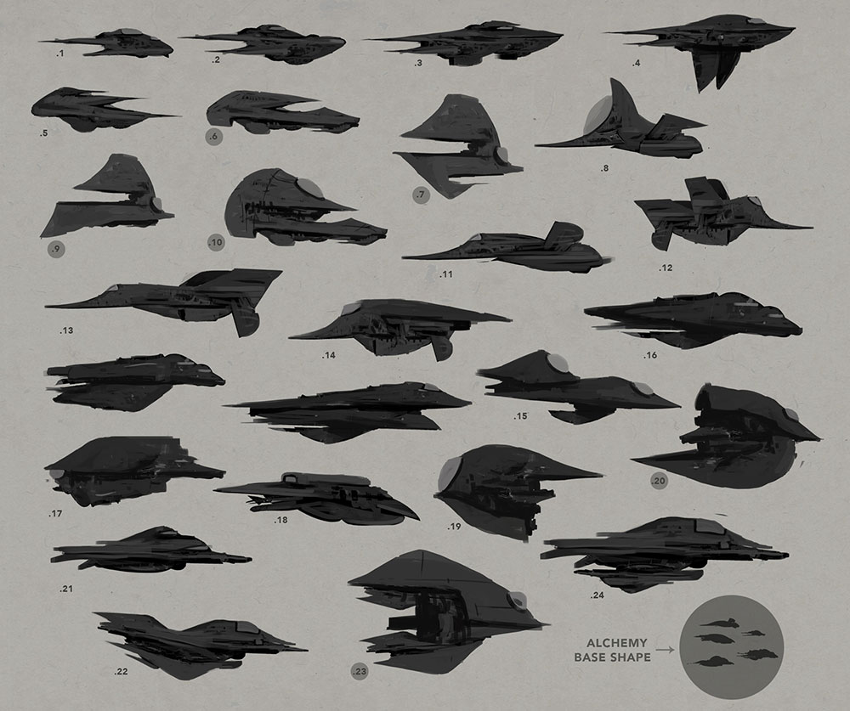](https://www.3dtotal.com/admin/new_cropper/tutorial_content_images/2528_tid_shapes.jpg)

**轮廓**

**第3步：查找边缘**

当我们得到一些轮廓后，我们需要选择其中的2到5个，不需要太多的轮廓。你可以以后随时回收那些为新概念而丢弃的成果。在这一步中，我们可以使用像Find Edge这样的Photoshop工具进一步转换和使用我们的轮廓。你可以在“滤镜”>“样式化”>“查找边缘”下找到它。应用“查找边缘”滤镜后，尝试使用融合方法，如果需要，你可以在轮廓上绘画使其更有趣。

[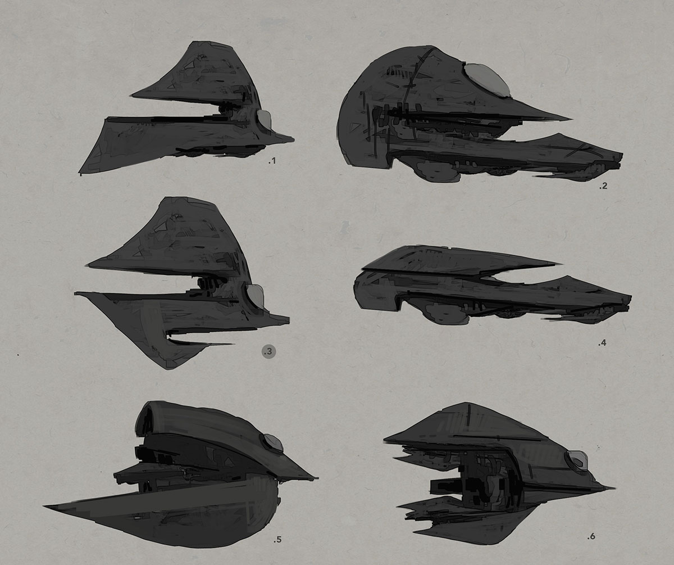](https://www.3dtotal.com/admin/new_cropper/tutorial_content_images/2528_tid_find-edges.jpg)

**查找边缘**

**第4步：在顶层绘制草图**

在进行了“查找边缘”步骤之后，为了使我们的项目更清晰，我们可以降低不透明度尝试绘制并确定我们太空船的外形。线条很重要但是为了更好地理解船体大小，可以使用软刷或硬圆刷添加一些阴影和高光（如果需要）。此外，如果你需要记录更多的信息，可以草绘一些细节或单个部分。

[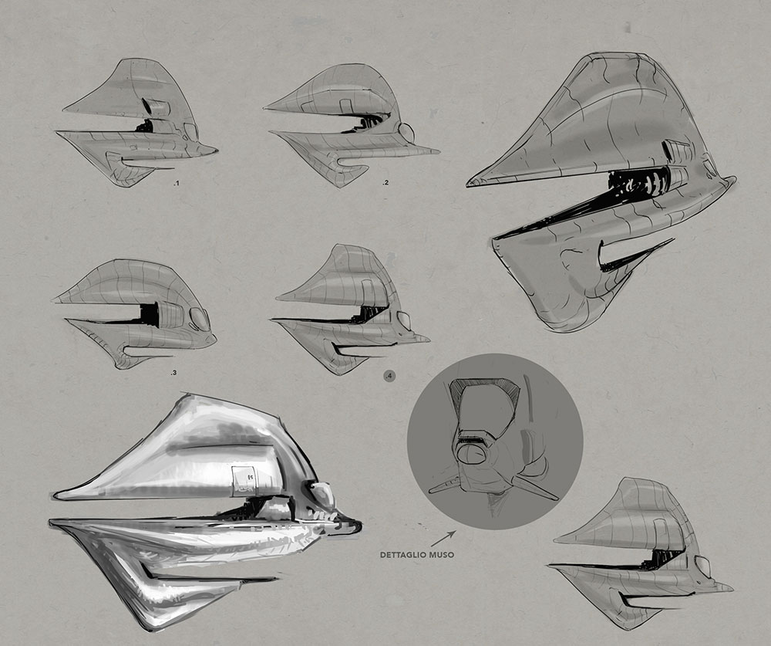](https://www.3dtotal.com/admin/new_cropper/tutorial_content_images/2528_tid_sketching-on-top.jpg)

**草图**

**第5步：透视草图**

一旦你理解了这个概念大体的样子，现在就应该做一个干净的线稿，并尽可能以一个良好的视角去绘制它，使得你可以尽可能多地看到这个概念设计的方方面面。如果草图不够好的话，你也没法在最后的彩色绘画中调整了。

[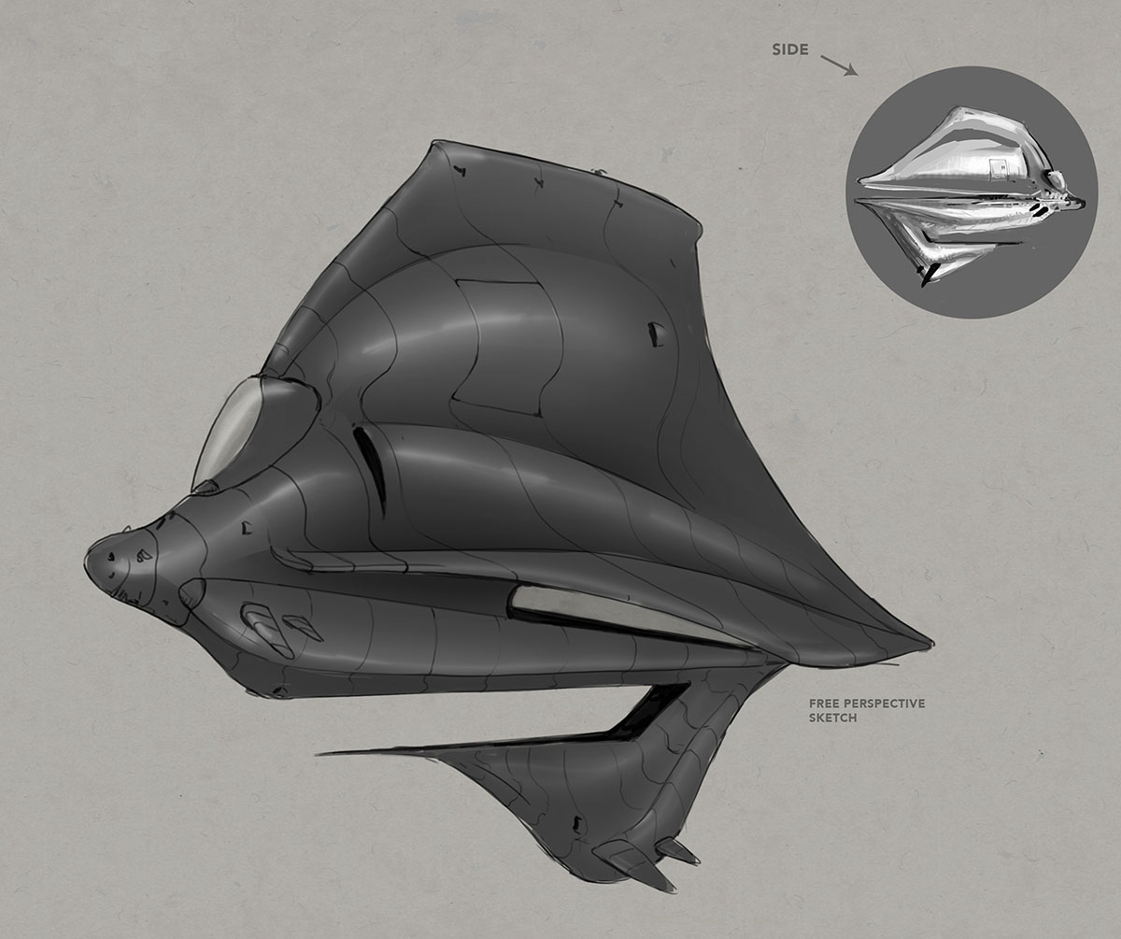](https://www.3dtotal.com/admin/new_cropper/tutorial_content_images/2528_tid_perspective-sketch.jpg)

**透视草图**

**第6步：准备研究**

这是非常重要的一步。在这一步中，正如你所看到的，我做了一些预备性研究，以更好地了解材料。而我设计的时候材料主要是铝，所以我首先从互联网上查找球，然后我选择了一个作为参考，模仿材料的反射。理解材料非常重要，你只有理解才可以以逼真的方式重现它。

[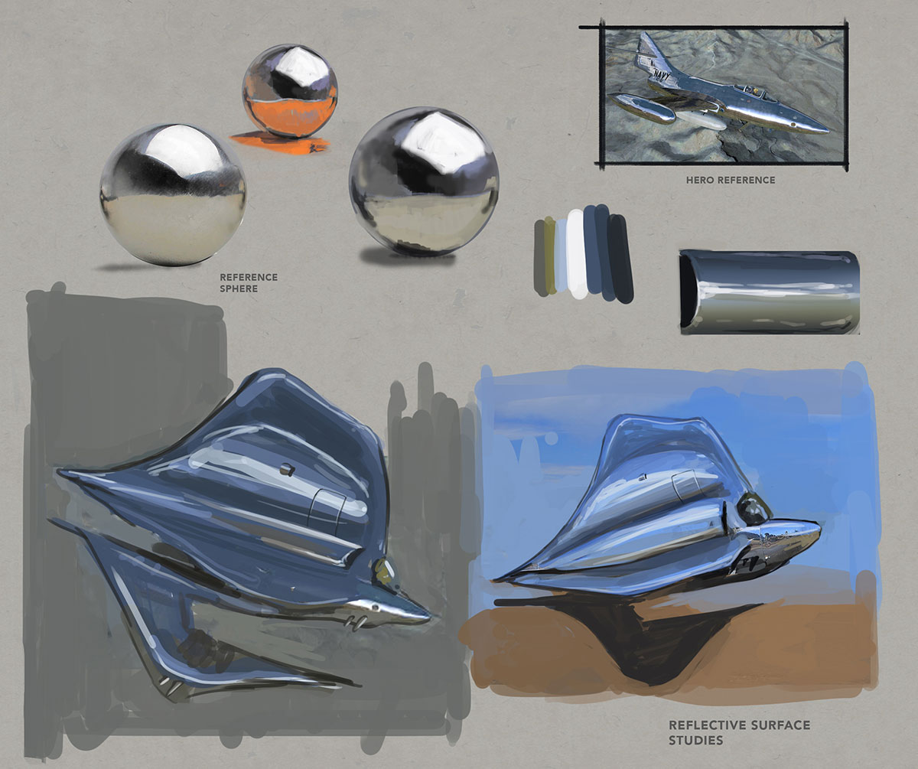](https://www.3dtotal.com/admin/new_cropper/tutorial_content_images/2528_tid_preparatory-studie.jpg)

**预备研究**

**第7步：开始绘画**

现在我们准备开始绘画了。首先，我确定了我的概念的主要颜色。它是一个强烈的蓝色，所以我用它填充了轮廓并开始定义阴影和高光。正如你所看到的，还有一些橙色的笔触，这些都是想象中的反射，因为我希望我的宇宙飞船在沙漠环境中漂浮。

[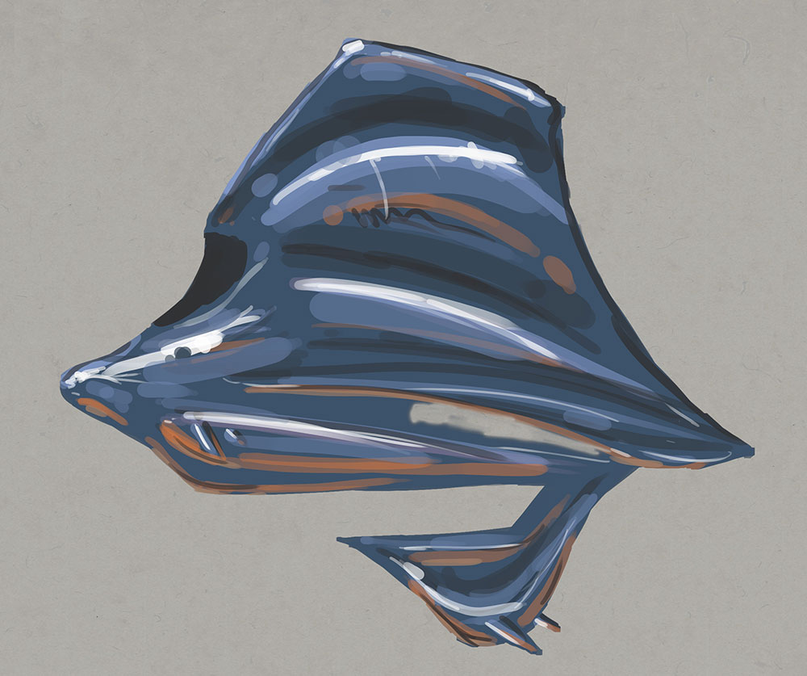](https://www.3dtotal.com/admin/new_cropper/tutorial_content_images/2528_tid_start-painting.jpg)

**开始绘画**

**第8步：抛光**

现在是时候开始抛光这幅粗糙的画了。这不会太难，因为我们可以在线稿的辅助及之前的工作的基础上很好得完成它。尝试在它们之间混合画笔描边，但不要滥用软刷，而是尝试调整不透明度和大小。我始终希望能拥有更多的图案效果。

[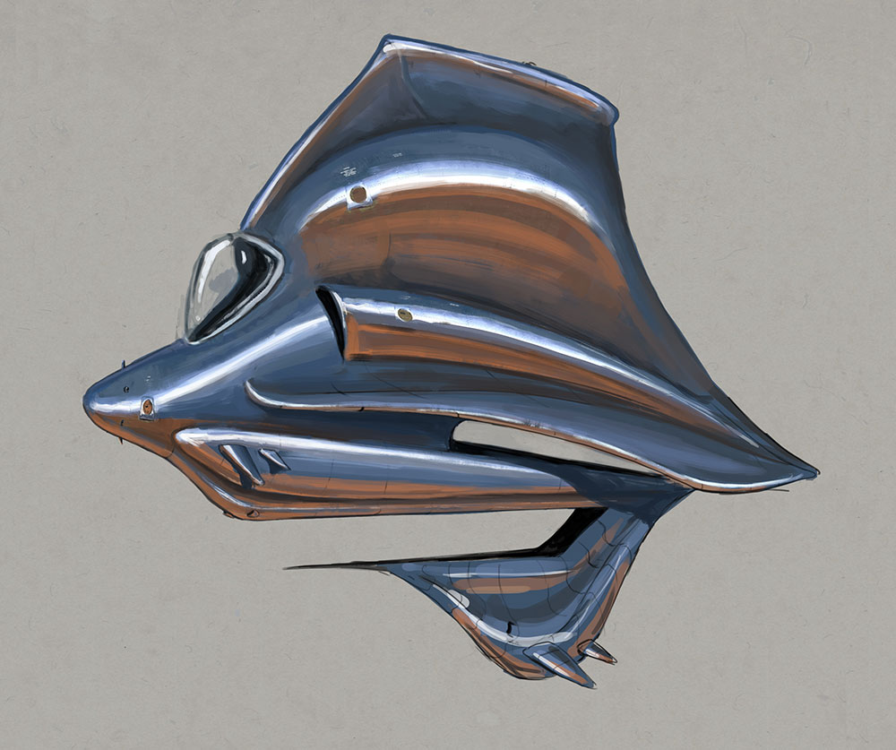](https://www.3dtotal.com/admin/new_cropper/tutorial_content_images/2528_tid_polish.jpg)

**抛光**

**第9步：纹理**

这幅作品差不多大功告成了。在这一步中，我们将添加一些纹理和细节。你可以手动完成它，绘制每个纹理或使用照片都行。我通常更喜欢后者，因为你可以节省时间同时获得更逼真的绘画。你可以用融合方法和绘画来达到类似的效果。

[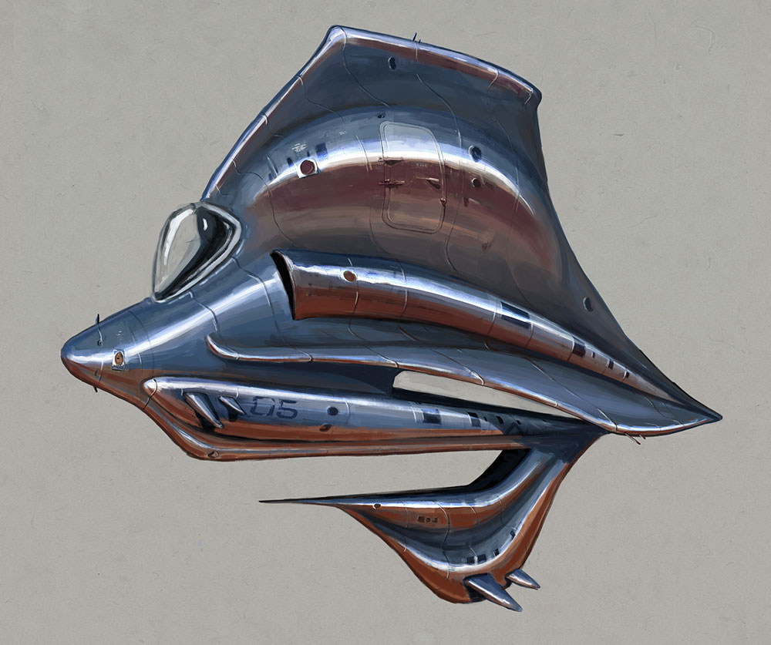](https://www.3dtotal.com/admin/new_cropper/tutorial_content_images/2528_tid_texturing.jpg)

**纹理**

**第10步：氛围和最后的修改**

现在终于到了最后一步了！在最后一步中，我调整了很多调整图层，以获得最终图像所需的颜色和氛围。我还添加了额外的微妙细节，例如宇宙飞船下的沙子。我还增强了高光，增加了一些噪点和混合色层，使画面更具电影效果，具有高对比度。最后这个概念设计就已经完成了！

[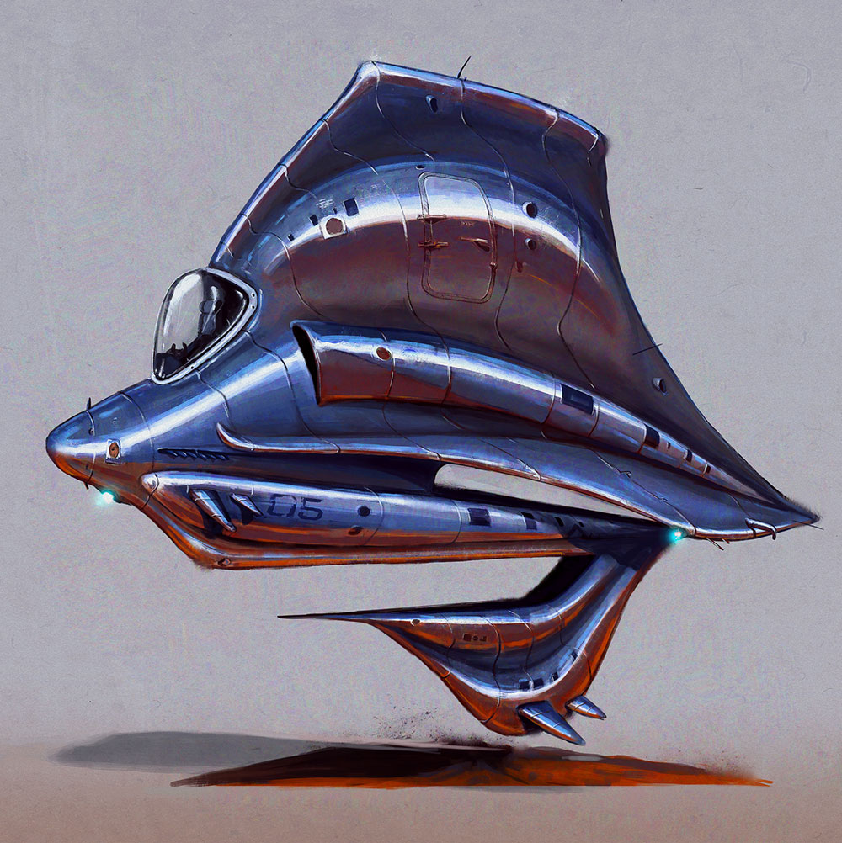](https://www.3dtotal.com/admin/new_cropper/tutorial_content_images/2528_tid_final-painitng.jpg)

**最终效果**

原文地址：https://www.3dtotal.com/tutorial/2528-paint-a-sci-fi-flying-vehicle-concept-in-photoshop-by-matteo-ascente-tutorial-scifi